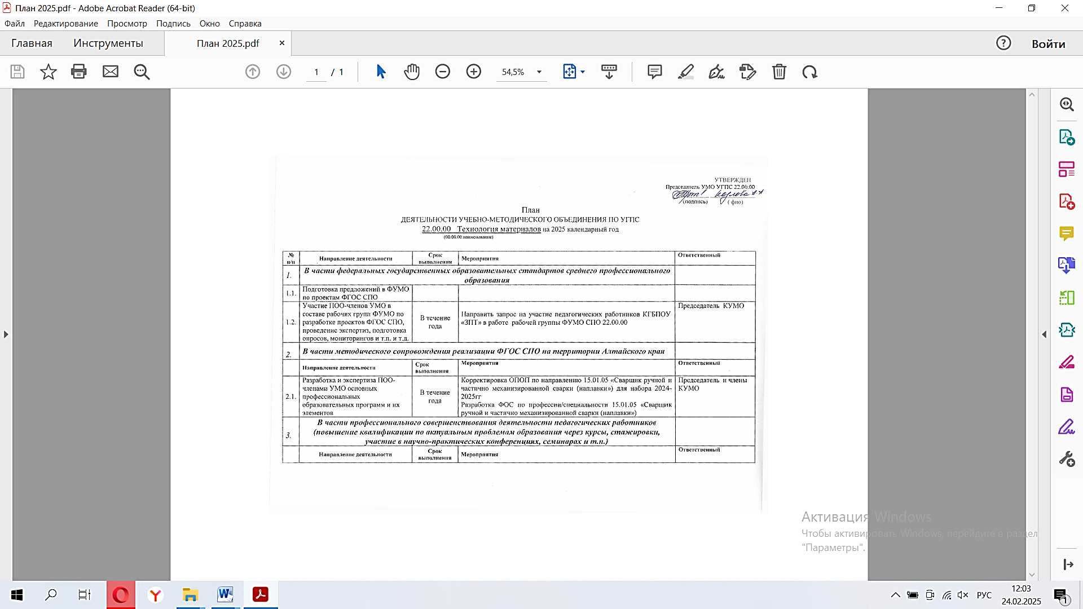

План

ДЕЯТЕЛЬНОСТИ УЧЕБНО-МЕТОДИЧЕСКОГО ОБЪЕДИНЕНИЯ ПО УГПС

22.00.00 Технология материалов на 2025 календарный год

(00.00.00.наименование)

|  |  |  |  |  |  |  |  |  |
| --- | --- | --- | --- | --- | --- | --- | --- | --- |
| **№**  **п/п** | **Направление деятельности** | **Срок выполнения** | **Мероприятия** | | | | **Ответственный** | |
| *1.* | ***В части федеральных государственных образовательных стандартов среднего профессионального образования*** | | | | | |  | |
| 1.1. | Подготовка предложений в ФУМО по проектам ФГОС СПО |  |  | | | |  | |
| 1.2. | Участие ПОО-членов УМО в составе рабочих групп ФУМО по разработке проектов ФГОС СПО, проведение экспертиз, подготовка опросов, мониторингов и т.п. и т.д. | В течение года | Направить запрос на участие педагогических работников КГБПОУ «ЗПТ» в работе рабочей группы ФУМО СПО 22.00.00 | | | | Председатель КУМО | |
| *2.* | ***В части методического сопровождения реализации ФГОС СПО на территории Алтайского края*** | | | | | |  | |
|  | **Направление деятельности** | **Срок выполнения** | **Мероприятия** | | | | **Ответственный** | |
| 2.1. | Разработка и экспертиза ПОО-членами УМО основных профессиональных образовательных программ и их элементов | В течение года | Корректировка ОПОП по направлению 15.01.05 «Сварщик ручной и частично механизированной сварки (наплавки») для набора 2024-2025гг  Разработка ФОС по профессии/специальности 15.01.05 «Сварщик ручной и частично механизированной сварки (наплавки») | | | | Председатель и члены КУМО | |
| *3.* | ***В части профессионального совершенствования деятельности педагогических работников (повышение квалификации по актуальным проблемам образования через курсы, стажировки, участие в научно-практических конференциях, семинарах и т.п.)*** | | | | | |  | |
|  | **Направление деятельности** | **Срок выполнения** | **Мероприятия** | | | | **Ответственный** | |
| 3.1. | Участие ПОО-членов УМО в разработке программ повышения квалификации и профессиональной переподготовки | В течение года | Актуализация программы профессиональной переподготовки по компетенции «Сварщик ручной и частично механизированной сварки (наплавки)»», реализуемых на базе КГБПОУ «Заринский политехнический техникум»  Разработка предложений по содержанию программ повышения квалификации преподавателей | | | | Председатель и члены КУМО | |
| 3.2. | Профессионально-ориентированные КПК |  | ПОО-член УМО | тематика КПК, кол-во часов | | | организатор (площадка проведения) КПК | кол-во педагогов, осваивающих КПК |
| Март 2025 | КГБПОУ «ЗПТ» | Инклюзивная образовательная среда в организациях СПО, 36 часов | | | АИРО | 1 |
| Май 2025 | КГБПОУ «ЗПТ» | Организация проектной деятельности обучающихся СПО,36 часов | | | АИРО | 1 |
| 3.3. | Стажировка на предприятиях реального сектора экономики |  | ПОО-член УМО | наименование предприятия | | | площадка проведения | кол-во педагогов |
| В течение года | КГБПОУ «ЗПТ» | АО Алтай-кокс | | | АО Алтай-кокс | 1 |
| В течение года | КГБПОУ «НЛПО» | ООО «НПО БЗКО» | | | ООО «НПО БЗКО» | 1 |
| В течение года | КГБПОУ «РАПТ» | ООО «Литейные детали» | | | ООО «Литейные детали» | 1 |
| *4.* | ***Организационно-методическая деятельность*** | | | | | |  | |
|  | **Направление деятельности** | **Срок выполнения** | **Мероприятия** | | | | **Ответственный** | |
| 4.1. | Заседание УМО по теме «Подготовка к проведению чемпионата профессионального мастерства по компетенции «Сварочные технологии»» | Январь 2025г. | * Обучающий семинар по вопросам проведения отборочного и Регионального чемпионатов по компетенции «Сварочные технологии» | | | | Председатель и члены КУМО | |
| 4.2. | Заседание УМО по теме «Итоги чемпионата. Подготовка к демонстрационному экзамену» | Апрель 2025 | * Обсуждение итогов чемпионата профессионального мастерства по компетенции «Сварочные технологии»» | | | | Председатель и члены КУМО | |
|  | Заседание УМО по теме «Анализ работы КУМО за год» | Ноябрь 2025 | * Обмен опытом преподавателей и мастеров   Тема: Практическая подготовка обучающихся в соответствии с современными стандартами и передовыми технологиями  - Проведение обсуждений по выявлению новых перспективных компетенций  - Анализ работы КУМО  - Обсуждение и утверждение плана работы КУМО на 2026 год | | | | Председатель и члены КУМО | |
| 4.3. | Внедрение в практику работы ПОО-членов УМО ИА в формате ДЭ |  | ГИА ДЭ по профессии/специальности | | ПОО – член УМО, который проводит ДЭ | | кол-во студентов, участников ДЭ | |
| Июнь 2024г | * КГБПОУ «Заринский политехнический техникум» 15.01.05 Сварщик ручной и частично механизированной сварки | | Казанцев Е.А, Брант А.А. | | 52 | |
| Июнь 2024г | * КГБПОУ «Благовещенский профессиональный лицей» 15.01.05 Сварщик ручной и частично механизированной сварки | | Хакимов Е.Р. | | 24 | |
| Июнь 2024г | * КГБПОУ «Бийский промышленно-технологический колледж» 15.01.05 Сварщик ручной и частично механизированной сварки | | Казанцев П.Г. | | 44 | |
| Июнь 2024г | * КГБПОУ «Каменский агротехнический техникум» 15.01.05 Сварщик ручной и частично механизированной сварки | | Халяпин А.А. | | 45 | |
| Июнь 2024г | * Михайловский филиал КГБПОУ «Волчихинский политехнический колледж» 15.01.05 Сварщик ручной и частично механизированной сварки | | Крицких Е.Г. | | 23 | |
| Июнь 2024г | * КГБПОУ «Рубцовский аграрно-промышленный техникум» 15.01.05 Сварщик ручной и частично механизированной сварки | | Мельников С.Н.  Конушкина С.С. | | 48 | |
| Июнь 2024г | * КГБПОУ «Новоалтайский лицей профессионального образования» 15.01.05 Сварщик ручной и частично механизированной сварки | | Воловицкий С.М. | | 22 | |
| Июнь 2024г | * КГБПОУ «Алтайский государственный колледж» 15.01.05 Сварщик ручной и частично механизированной сварки | | Замятина Т.А. | | 87 | |
| 4.4. | Организационные мероприятия ПОО-членов УМО различной направленности |  | **Мероприятие** | | Наименование ПОО, организатора мероприятия | | | |
| Январь 2025 | Разработка порядка проведения отборочного этапа чемпионата «Профессионалы» по компетенции «Сварочные технологии» | | КГБПОУ «ЗПТ» | | | |
| Январь-февраль 2025 | Краевой заочный конкурс оригинального исполнения каверов на иностранных языках «Coverbattlefest» | | КГБПОУ «РАПТ» | | | |
| Февраль 2025 | Отборочный этап чемпионата «Профессионалы» » по компетенции «Сварочные технологии» | | КГБПОУ «ЗПТ» | | | |
| Февраль 2025 | Краевой конкурс исследовательских работ «Мой аграрный край. История и современность» | | КГБПОУ «КАТ» | | | |
| Февраль 2025 | Краевой вебинар «Использование современных цифровых образовательных технологий и инструментов в обучении лиц с инвалидностью и ОВЗ» | | КГБПОУ «БПТК» | | | |
| Февраль 2025 | Отборочный этап Регионального чемпионата по профессиональному мастерству "Профессионалы" Алтайского края по компетенции «Поварское дело» | | КГБПОУ «ЯПТ» | | | |
| Февраль 2025 | Краевой конкурс фотографий среди обучающихся с инвалидностью и ОВЗ «Профессия в кадре» | | КГБПОУ «БПТК» | | | |
| Февраль 2025 | Краевая практическая студенческая конференция «Мы-будущее страны» | | КГБПОУ «АТТ» | | | |
| Февраль 2025 | Исторические чтения «Подвиг народа бессмертен в веках», посвященные 80летию Победы в ВОВ | | КГБПОУ «ЗПТ» | | | |
| Март 2025 | Краевая студенческая научно-практическая конференция «Моя профессия: сохраняя прошлое ,создаем будущее | | КГБПОУ «ЗПТ» | | | |
| Март 2025 | Краевой онлайн конкурс web-плакатов экологической направленности «Водные артерии Земли» | | КГБПОУ «НЛПО» | | | |
| Март 2025 | Краевая олимпиада по русскому языку и литературе для студентов среднего профессионального образования, а также учащихся 10-11-х классов школ г. Новоалтайска | | КГБПОУ «НЛПО» | | | |
| Март 2025 | Региональный конкурс профессионального мастерства «Профессионалы» по компетенции «Сварочные технологии» | | КГБПОУ «ЗПТ» | | | |
| Март 2025 | Региональный этап чемпионата по профессиональному мастерству «Профессионалы» Алтайского края. Конкурсные площадки по компетенциям: Ремонт и обслуживание легковых автомобилей, Кузовной ремонт, Водитель грузовика, Эксплуатация сельскохозяйственных машин, Управление экскаватором, Складирование грузов | | КГБПОУ «АТТ» | | | |
| Март 2025 | Региональный этап чемпионата профессионального мастерства «Профессионалы» конкурсная площадка «Электромонтаж» | | КГБПОУ «АГК» | | | |
| Март 2025 | Региональный этап чемпионата профессионального мастерства «Профессионалы») конкурсная площадка «Экспедирование грузов» | | КГБПОУ «АГК» | | | |
| Март 2025 | Краевой конкурс медиапродуктов «Я – участник движения «Абилимпикс» | | КГБПОУ «БПТК» | | | |
| Март 2025 | Краевая научно – практическая конференция «Студент, знания, творчество, карьера» | | КГБПОУ «ЯПТ» | | | |
| Март 2025 | Круглый стол «Современные педагог. Кто он?» | | КГБПОУ «АТТ» | | | |
| Март 2025 | Круглый стол «Модели методического сопровождения системы инклюзивного профессионального образования» | | КГБПОУ «БПТК» | | | |
| Апрель 2025 | Дистанционный педагогический конкурс «Моя презентация к занятию» | | КГБПОУ «БПЛ» | | | |
| Апрель 2025 | Стажерская практика «Акселератор «Не стой на месте» - возможности и перспективы» | | КГБПОУ «ЯПТ» | | | |
| Апрель 2025 | Краевой онлайн-марафон по астрономии «Космическая Одиссея» для студентов среднего профессионального образования, учащихся 10-11-х классов школ г. Новоалтайска и Первомайского района | | КГБПОУ «НЛПО» | | | |
| Апрель 2025 | Краевая олимпиада по Электротехнике | | КГБПОУ «АГК» | | | |
| Апрель 2025 | Краевой конкурс профессионального мастерства по профессии «Электромонтер по ремонту и обслуживанию электрооборудования» | | КГБПОУ «ЗПТ»,  АО «Алтай Кокс» | | | |
| Апрель 2025 | X чемпионат Алтайского края «Абилимпикс» | | КГБПОУ «БПТК» | | | |
| Апрель 2025 | Краевая предметная on-line олимпиада по спецдисциплинам «Я-гений СПО» | | КГБПОУ «АТТ» | | | |
| Апрель 2025 | Краевой студенческий турнир по стрельбе из пневматической винтовки | | КГБПОУ «ЗПТ» | | | |
| Апрель 2025 | Первенство по волейболу ПОО Алтайского края | | КГБПОУ «АГК» | | | |
| Апрель 2025 | Краевой online конкурс по охране труда. | | КГБПОУ «НЛПО» | | | |
| Апрель 2025 | IV Краевая научно-практическая конференция «Инклюзивное образование в Алтайском крае: результаты, проблемы, перспективы» | | КГБПОУ «БПТК» | | | |
| Апрель 2025 | Краевая научно-практическая конференция «Искусственный интеллект 21 века» 2025 | | КГБПОУ «КАТ» | | | |
| Апрель 2025 | Заочная научно-практическая конференция «Знания – дорога к мастерству. Профтех. Профессии успеха» | | КГБПОУ «АГК» | | | |
| Апрель-май 2025 | Краевой заочный конкурс декламаторов «Помню… Горжусь!», посвященный празднованию 80-летия Победы в Великой отечественной войне | | КГБПОУ «РАПТ» | | | |
| Май 2025 | Краевой профессионально-творческий конкурс «Чудеса сварки из металлолома» | | КГБПОУ «АТТ» | | | |
| Май 2025 | Краевой конкурс профессионального мастерства среди инструкторов-мастеров обучения вождению «Водитель кат. «В», «С» | | КГБПОУ «АТТ» | | | |
| Май 2025 | Краевой (заочный)конкурс презентаций «Они сражались за Родину», посвященный 80-летию Победы советского народа в Великой Отечественной войне 1941-1945 гг. | | КГБПОУ «БПЛ» | | | |
| Май 2025 | Краевой конкурс проектов среди обучающихся с инвалидностью и ОВЗ «Профессия будущего» | | КГБПОУ «БПТК» | | | |
| Май 2025 | Краевая научно-практическая конференция «Кирилло-Мефодиевское наследие» | | КГБПОУ «КАТ» | | | |
| *5.* | ***Реализация федеральных и краевых инициатив*** | | | | |  | | |
|  | **Направление деятельности** | **Срок выполнения** | **Мероприятия** | | | **Ответственный** | | |
| 5.1. | Региональный этап Всероссийского конкурса «Мастер года-2025» |  | Информирование педработников о конкурсе, отбор и подготовка конкурсанта. | | | Председатель и члены КУМО | | |
|  | Информирование о значимости участия однопрофильных ПОО в РЧ по профессиональному мастерству «Профессионалы» | | | Председатель и члены КУМО | | |
| 5.2. | Участие в региональном чемпионате профессионального мастерства «Профессионалы» |  | **Компетенция РЧ** | | | **ПОО – члены УМО, участники компетенции РЧ** | | |
| Март 2025г | Сварочные технологии | | | КГБПОУ «ЗПТ», КГБПОУ «БПЛ», КГБПОУ «НЛПО», КГБПОУ «ЯПТ», КГБПОУ «АТТ», КГБПОУ «РАПТ», КГБПОУ «БПТК» | | |
|  |  |  | **Мероприятие** | | | **ПОО – члены УМО, участники** | | |
| 5.3. | Краевые олимпиады профессионального мастерства | Январь 2025 | Краевой конкурс профессионального мастерства «Лучший сварщик» | | | КГБПОУ «НЛПО» | | |
| 6. | ***Информационно-аналитическая деятельность*** | | | | |  | | |
| 6.1. | Информирование общественности о ходе и результатах деятельности УМО |  | Информация будет размещаться:   * на сайте техникума(колледжа) https://zpt.edu22.info | | | Председатель КУМО | | |
| 6.2. | Анализ деятельности УМО (в форматах WORD и PDF(с подписью председателя) | до 10.01.2026 г | Предоставить отчет о деятельности УМО по УГПС 22.00.00 Технология материалов (в форматах WORD и PDF) за 2026 календарный год. | | | Председатель КУМО | | |